MULTINORM XL 3-in-1 125x130x60
MEA Bautechnik

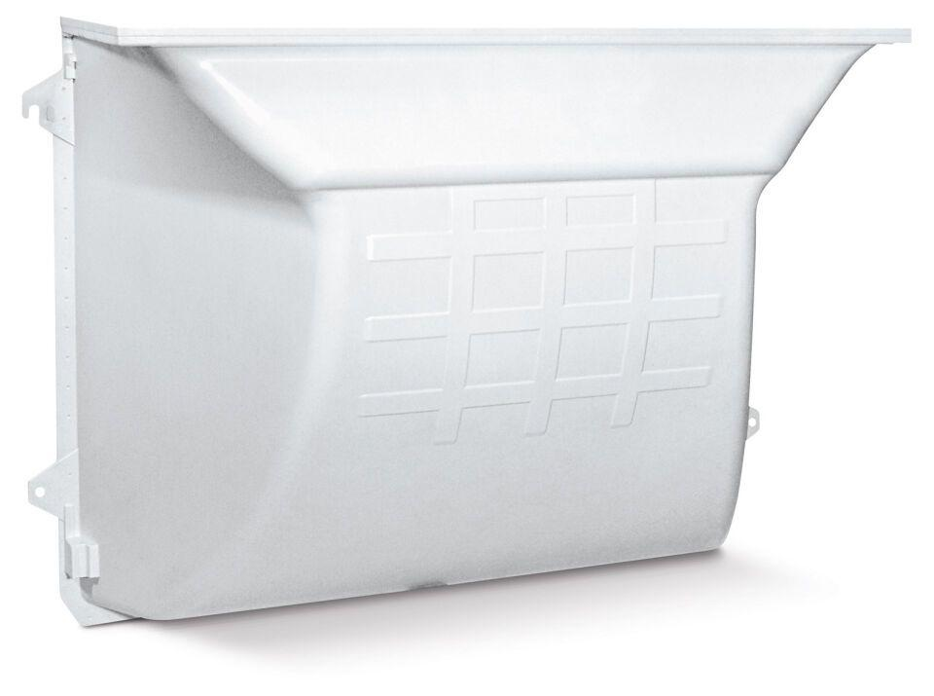Eigenschaften
GTIN:
4001990200827
HAN:
010864420
Belastbarkeit
befahrbar, begehbar
Dichtigkeit
wasserdicht gegen drückendes Wasser
Feuerwiderstandsklasse
F 30
Werkstoff
Glasfaserverstärkter Kunststoff (GFK)
Breite (mm)
1.250,00
Höhe (mm)
1.000,00
Brandverhalten
B2
Ausführung
mit Entwässerungsöffnung

